Notitie gebruik Doctolib Siilo app **K-EES** (Kinderartsen Expertisegroep Eetstoornissen en Somatiek)

(Werkafspraken conform AVG)

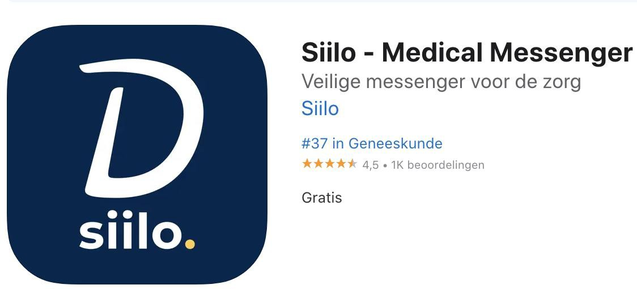

Achtergrondinformatie:

Siilo is een beveiligde messenger app voor zorgverleners, een medisch communicatieplatform. Berichten en beeld worden geëncrypt en na 30 dagen automatisch van uw telefoon verwijderd.

Patiëntgegevens, foto’s en filmpjes bevinden zich in een eveneens versleutelde kluis op uw telefoon. Ze komen dus niet op een server van Siilo terecht en worden niet gesynchroniseerd met bijvoorbeeld iCloud. Net als bij WhatsApp kunt u communiceren met individuen en met groepen collega’s.

# Aan de slag met Siilo:

* Downloaden:
  + Voor Android gaat u naar de [Play store](https://play.google.com/store/apps/details?id=com.siilo.android)
  + Voor Apple gaat u naar [iTunes](https://itunes.apple.com/nl/app/siilo-secure-messenger/id1083002150?mt=8)
  + Link <https://www.siilo.com/>
* Registreren: gebruik hiervoor uw e-mailadres en mobiele telefoonnummer van het werk of privé
* Bevestigen: klik op de link in de bevestigingsmail die u ontvangt van Siilo
* Verifiëren: ondertussen controleert Siilo uw profiel met ID en BIG-nummer (niet verplicht)
* Communiceren: na verificatie kunt u contact opnemen met zo’n 80.000 andere zorgverleners
* Zoek de groep: KEES (“Landelijke expertisegroep eetstoornissen NVK”) en verzoek om lid te worden. Petra Schram zal zorgen voor eventueel accepteren van de toevoeging.  
  (Annemarie van Bellegem en Petra Schram zijn de **beheerders**.)

Let op: het is belangrijk om uw eigen gegevens direct volledig in te vullen. Zo kunnen anderen u vinden.

# Doel gebruik Siilo:

1. Advies vragen met als doel een antwoord op korte termijn.

Geen lange discussies (want dan probleem agenderen voor vergadering; of discussie zelf voeren met collegae via privégesprek)

1. Overleg m.b.t. opnameplek/-capaciteit voor (sub-)acute patiënten
2. Delen van relevante stukken.

# Wat zien we graag in de ‘chat’?

* + Opname gevraagd (in wat voor setting) of advies gevraagd
  + Vragend ziekenhuis en reden
  + Meisje/jongen
  + Leeftijd in jaar + mnd
  + Hoofdprobleem
  + Nevenprobleem
  + Ernst (lichamelijk, laboratorium, BMI)
  + Sondevoeding al of nog niet (dwang nodig?)
  + Informed consent overplaatsing en behandeling
  + Telemetrie indicatie
  + Gewenste duur opname
  + GGZ al in actie?
  + Juridisch kader
  + Terugplaatsingsgarantie?

# Wat zien we graag als spelregels voor de antwoorden?

Wel:

* + Positief antwoord
  + (Heel kort) negatief antwoord
  + Constructief advies
  + Vooral bericht als er plots een andere route is gevolgd
  + Terugkoppeling over waar patiënt geplaatst is Niet:
  + Emotionele antwoorden, schouderklopjes, etc.
  + Emoticons
  + Namen/personalia van patiënten.

Sept 2018 geaccordeerd door de Expertisegroep (revisie mrt 2024)

*Flip van der Hulst*

*Annemarie van Bellegem*